PRINCIPALI MATERIALI ADOTTATI

La scelta dei principali materiali adottati risponde a criteri di economicità di costi di costruzione e di gestione, come rilevato da precedenti analoghe esperienze nell’assoluta compatibilità di valorizzazione estetica dell’opera.

Pavimenti

Le pavimentazioni sono, a seconda dei piani e delle funzioni attribuitegli, dei seguenti tipi:

Pavimento per aree parcheggio:
di tipo industriale, di spessore 8 cm., in calcestruzzo trattato con pigmenti colorati e indurenti, a base di quarzo plastico sferoidale, in modo da risultare antisdrucciolevole, impermeabile e dotato di opportuna pendenza per il deflusso delle acque di lavaggio, che saranno convogliate in dispositivi atti a separare gli idrocarburi dalle acque residue.

- Manto di copertura:
in lose di luserna.
- Pavimento per scale, uffici, aule:
del tipo in gomma a bolli di colore nero, in PVC e in pietra di Cogne.
- Pavimento per servizi igienici:
del tipo in ceramica monocottura 20x20

Pareti

Le pareti interne sono tutte tinteggiate con tinta di colore chiaro; anche per l’esterno si è utilizzata la tinteggiatura a tempera per l’intonaco e la vernice idrorepellente per le parti in cemento armato.

Aperture

- I cancelli sono in profilati metallici zincati a caldo e verniciati in colore grigio.
- Tutte le aperture della scuola sono chiuse con infissi in alluminio anodizzato di colore nero, mentre per la palazzina del custode si sono utilizzati serramenti in lamellare.

Aosta – Scuola Elementare Saint Pierre
Veduta Ingresso lato nord
Aosta – Scuola Elementare Saint Pierre
Particolare canna fumaria mascherata da torre dell’orologio

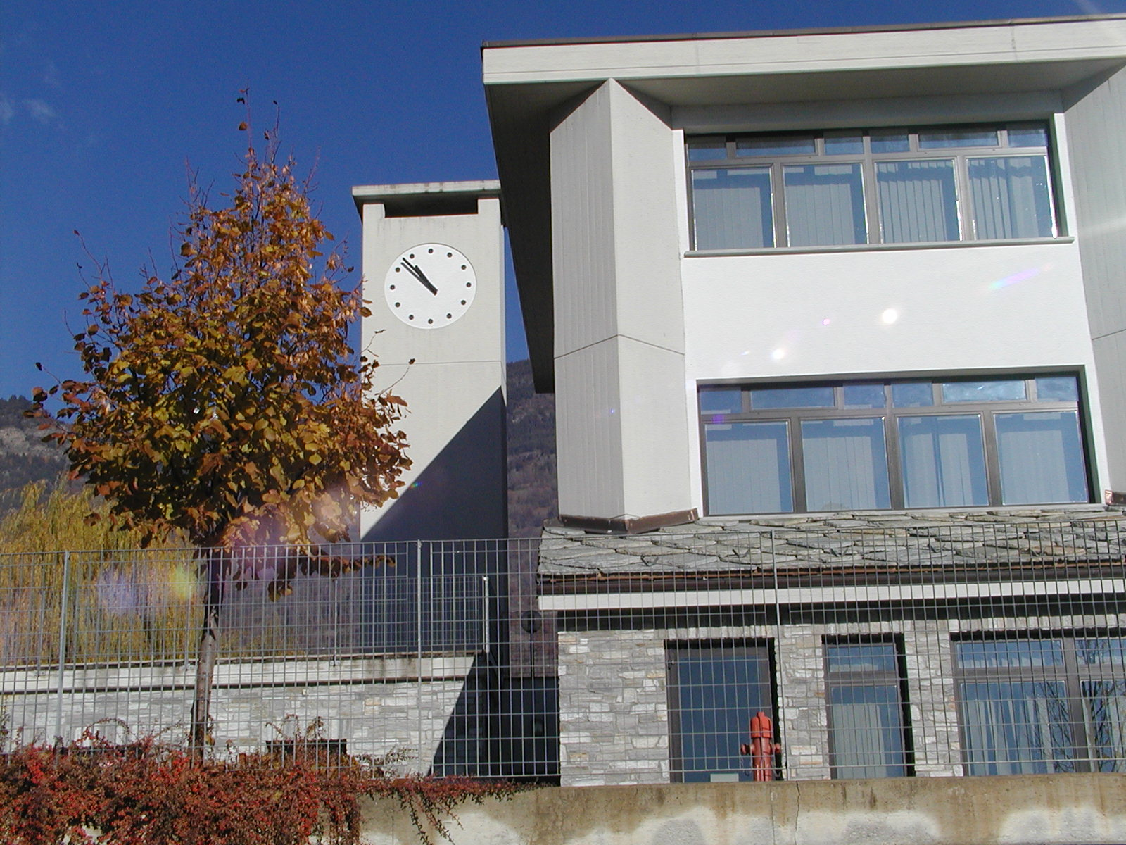

Aosta – Scuola Elementare Saint Pierre
Veduta Palazzina del custode
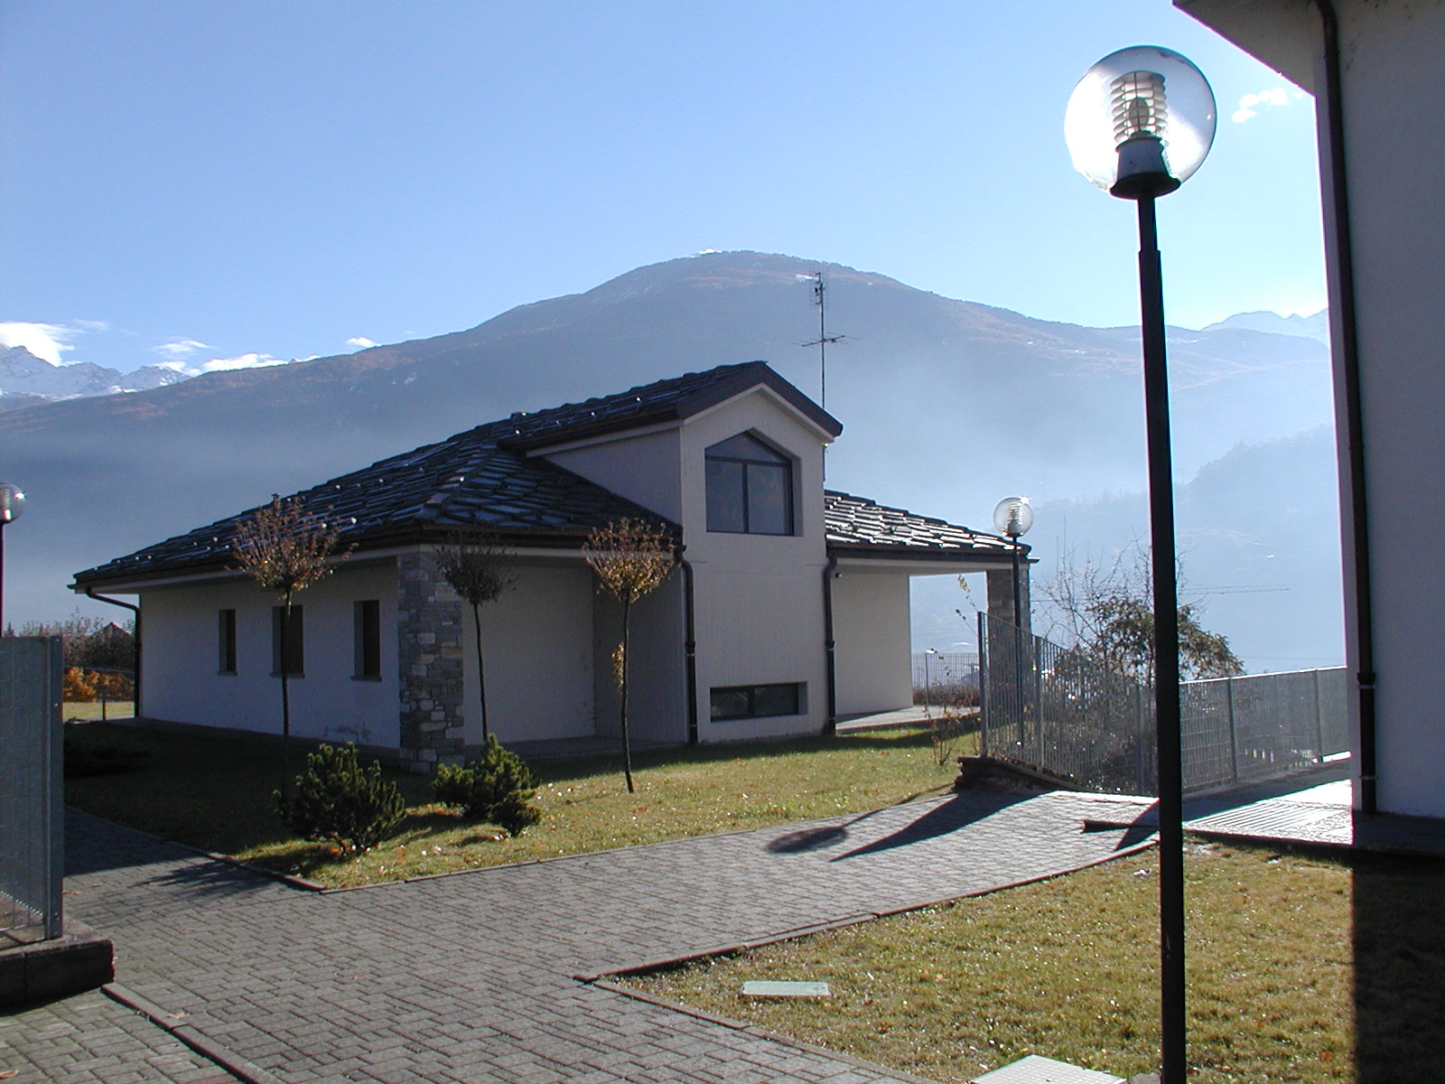

Parapetti

I parapetti delle scale interne sono in profilati metallici tubolari zincati a caldo verniciati in colore giallo.

I parapetti esterni di protezione del terrazzo e della scala sono in profilati metallici zincati a caldo e verniciati in colore grigio e rosso.




